ГОСУДАРСТВЕННОЕ БЮДЖЕТНОЕ ПРОФЕССИОНАЛЬНОЕ
ОБРАЗОВАТЕЛЬНОЕ УЧРЕЖДЕНИЕ РЕСПУБЛИКИ ХАКАСИЯ
«ХАКАССКИЙ ПОЛИТЕХНИЧЕСКИЙ КОЛЛЕДЖ»
ОТЧЁТ
по производственной практике
по профессиональному модулю
ПМ.04. СОПРОВОЖДЕНИЕ И ОБСЛУЖИВАНИЕ ПРОГРАММНОГО ОБЕСПЕЧЕНИЯ КОМПЬЮТЕРНЫХ СИСТЕМ
Студент гр. | ИС (АБД)-31 |  |  |  |  |  | Белокрылов В.М.
 |  |  | ^{подпись} |  |  |  | ^{Фамилия, И.О.}
Руководитель практики от организации
 |  |  | ^{подпись} |  |  |  | ^{Фамилия, И.О.}
 | МП
Руководитель практики от ГБПОУ РХ ХПК
 | ^{оценка} |  | ^{дата} |  | ^{подпись} |  |  |  | ^{Фамилия, И.О.}
специальности 09.02.07 Информационные системы и программирование
квалификация Администратор баз данных
Абакан, 2026 г.

Содержание
Введение 3
1 Описание предприятия 4
1.1 Общая характеристика инфраструктуры предприятия 4
1.2 Конфигурация вычислительной техники и структура локальной сети предприятия 8
1.3 Описание информационных систем и программного обеспечения 10
2 Поддержка серверного оборудования 12
2.1 Компоненты аппаратного сервера 12
2.2 Сборка аппаратного сервера 13
2.3 Установка программного сервера 16
2.4 Настройка программного сервера 21
3 Внедрение ПО 24
3.1 Составление архитектуры ПО 24
3.2 Создание плана управления конфигурацией ПО 33
4 Сопровождение ПО 38
4.1 Организация процесса сопровождения ПО 38
4.2 Создание запросов сопровождения ПО 39
5 Программная и аппаратная защита сервера 44
5.1 Программная защита сервера 44
5.2 Аппаратная защита сервера 47
Заключение 49
Список использованных источников 50

Введение
Производственная практика по профессиональному модулю ПМ.04 «Сопровождение и обслуживание программного обеспечения компьютерных систем» является неотъемлемой частью подготовки администратора баз данных. Основной целью прохождения практики выступает закрепление теоретических знаний и получение практических навыков в области развертывания, настройки, администрирования и обеспечения безопасности серверной инфраструктуры предприятия. В ходе работы ставилась задача смоделировать реальные условия эксплуатации информационно-вычислительной системы торгово-логической компании PROLOG, где критически важными факторами являются отказоустойчивость, целостность данных и бесперебойный доступ пользователей к бизнес-приложениям.
Для достижения поставленной цели необходимо было решить комплекс задач, охватывающих все этапы жизненного цикла программного обеспечения. Первостепенное внимание уделялось анализу существующей инфраструктуры предприятия и проектированию архитектуры новой системы на базе виртуализации, что позволило воссоздать производственную среду без риска для действующего оборудования. Важнейшим этапом стала установка и базовая настройка серверной операционной системы Windows Server 2016, включая конфигурирование сетевых интерфейсов, организацию доменной структуры Active Directory и управление групповыми политиками для централизованного контроля доступа.
Особое место в работе занимало внедрение ключевого программного комплекса 1С:Предприятие 8.5 в связке с системой управления базами данных PostgreSQL. Требовалось не только установить серверные и клиентские компоненты, но и грамотно настроить их взаимодействие, обеспечив разделение ролей между узлами системы. Параллельно решались задачи по организации процесса сопровождения ПО, что включало разработку скриптов автоматизации для резервного копирования, реиндексации баз данных и мониторинга состояния системы. Завершающим блоком работ стало формирование многоуровневой системы защиты сервера, включающей настройку программных средств антивирусной обороны и планирование мер аппаратной безопасности, необходимых для предотвращения несанкционированного доступа и потери данных. Выполнение всех перечисленных задач позволило бы сформировать целостное представление о процессах администрирования современных корпоративных информационных систем.

1 Описание предприятия

1.1 Общая характеристика инфраструктуры предприятия
Местом прохождения производственной практики является торгово-логистическая компания PROLOG. Полное юридическое наименование: Общество с ограниченной ответственностью "Пролог" Руководителем компании является директор Савченко Александр Сергеевич. Полные сведения о организации следующие:
ИНН / КПП: 1900014054 / 190001001
Дата создания: 16.07.2004
Дата регистрации: 16.07.2004
Индекс: 655008
Адрес: г. Абакан, ул. Складская, д. 14.
Юридический адрес: 655008, Республика Хакасия, г. Абакан, ул. Складская, д. 14
Телефон: +7 (3902) 30-53-50
E-mail: info@prologtrade.ru
Сайт: prologtrade.ru
Небольшое торгово-логистическое предприятие, действуя в рамках коммерческой организации, является активным субъектом рынка оптовой торговли и транспортных услуг. В отличие от бюджетных учреждений, основной целью деятельности здесь выступает извлечение прибыли, максимизация рентабельности и расширение доли рынка за счет качественного выполнения заказов клиентов и оптимизации логистических цепочек.
Что касается вопроса о производстве продукции, предприятие не занимается изготовлением товаров в промышленном смысле, однако оно осуществляет создание добавленной стоимости через комплекс сервисных и торговых операций. К таковым относится, прежде всего, торговая продукция, заключающаяся в формировании актуального ассортимента, закупке товаров у поставщиков и их последующей реализации конечным потребителям. Далее следует логистическая обработка грузов, в ходе которой поступающая продукция превращается в готовый к отгрузке заказ, что подразумевает её приемку, сортировку, адресное хранение на складе, комплектацию и упаковку.
Кроме того, учреждением создается транспортно-экспедиционный продукт, выражающийся в разработке оптимальных маршрутов доставки, организации перевозок собственным или наемным транспортом и сопровождении грузов до точки назначения. Также предприятие оказывает сервисные услуги, включающие выполнение консультационной поддержки клиентов по ассортименту, оформление сопроводительной документации, а также предоставление услуг по ответственному хранению товаров.
Основным видом деятельности организации является оптовая торговля широким ассортиментом товаров, управление складскими запасами, организация грузоперевозок и экспедирование грузов, а также ведение расчетов с поставщиками и покупателями. Учетная деятельность учреждения носит коммерческий характер и ориентирована на получение финансового результата, что подразумевает специфический документооборот, регламентированный налоговым законодательством и стандартами бухгалтерского учета для торговых организаций.
Предприятие характеризуется необходимостью жесткого контроля издержек и оборачиваемости средств, что напрямую отражается на требованиях к эффективности материально-технической базы и уровню автоматизации внутренних процессов. Деятельность организации сосредоточена в одном комплексе зданий, где размещаются административные офисы, отделы закупок и продаж, зона складского хранения и диспетчерская транспортного отдела. Учет движения товаров, складских остатков, взаиморасчетов с контрагентами и статистики отгрузок на момент начала практики велся преимущественно в полуавтоматическом режиме с использованием разрозненных электронных таблиц и бумажных журналов, что создавало риски ошибок и затрудняло оперативный анализ данных.
Организационная структура предприятия является линейно-функциональной и оптимизирована с учетом текущей штатной численности сотрудников. Согласно данным, полученным в ходе предпроектного обследования инфраструктуры торгово-логистической компании, организационная структура включает в себя 15 человек. Такая конфигурация позволяет обеспечить четкое разделение обязанностей между ключевыми подразделениями при сохранении эффективного управления и быстрого принятия решений. На рисунке 1 представлена данная организационная структура с указанием количества сотрудников в каждом подразделении.
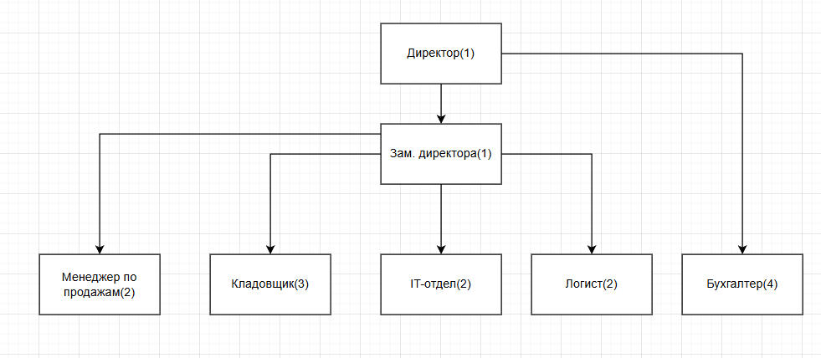
Рисунок 1 – Организационная структура
Директор: Осуществляет общее стратегическое руководство предприятием. Помимо административной работы, директор лично участвует в ключевых переговорах с крупными поставщиками и клиентами, контролирует выполнение плановых показателей по прибыли и обороту. Он отвечает за общую стратегию развития компании, соблюдение трудовой дисциплины, противопожарной безопасности и утверждает учетную политику. В информационной системе занимает роль «Руководитель» с правами доступа только на чтение аналитических отчетов и дашбордов для принятия управленческих решений.
Заместитель директора: Является первым помощником руководителя и его «правой рукой» в оперативном управлении коммерческой деятельностью. Курирует работу всех операционных отделов: продаж, снабжения, склада и логистики. В его задачи входит контроль текущего графика отгрузок, разрешение конфликтных ситуаций с контрагентами, мониторинг выполнения планов продаж и закупок, а также замещение директора во время его отсутствия. Он обеспечивает взаимодействие между подразделениями, чтобы товарный поток двигался бесперебойно от закупки до доставки клиенту.
Отдел продаж: Сотрудники этого отдела являются главными действующими лицами в работе с клиентской базой. Они занимаются поиском новых покупателей, ведут переговоры, оформляют заказы и контролируют их оплату. В их обязанности входит работа с дебиторской задолженностью, подготовка коммерческих предложений и отслеживание статусов отгрузок. В информационной системе они работают под ролью «Менеджер по продажам», имея доступ к оформлению реализаций, управлению ценами и скидками, а также к истории взаимоотношений с клиентами.
Отдел снабжения и склад (Кладовщики): Это подразделение отвечает за жизненный цикл товара от момента заказа у поставщика до отгрузки клиенту. Сотрудники занимаются мониторингом остатков, оформлением заказов поставщикам и приемкой прибывшего груза. После поступления товара они ведут его строгий количественный и качественный учет, проводят адресное размещение на складе, комплектацию заказов и инвентаризацию. В их обязанности также входит списание поврежденного товара и поддержание порядка на складских местах. В системе они работают под ролью «Кладовщик», оформляя приходные ордера, перемещения и акты списания.
Отдел ИТ: Сотрудник информационно-технического отдела выполняет роль универсального специалиста по всей цифровой инфраструктуре предприятия. В его задачи входит поддержание в исправном состоянии сервера ServerBVM, рабочих станций, принтеров и сетевого оборудования. Он обеспечивает бесперебойную работу локальной сети intnet, доступ в интернет и безопасность периметра. Помимо решения технических проблем, ИТ-специалист занимается администрированием домена practice.local, управлением пользователями, настройкой прав доступа в 1С, регулярным резервным копированием баз данных PostgreSQL и обновлением программного обеспечения. Он также обеспечивает техническую поддержку пользователей при работе с конфигурациями 1С.
Транспортный отдел (Логисты): Специалисты этого отдела отвечают за доставку товаров клиентам. Они планируют оптимальные маршруты, распределяют заказы по транспортным средствам, оформляют путевые листы и контролируют расход ГСМ. В их обязанности входит отслеживание местоположения транспорта в рейсе, взаимодействие с водителями и решение возникающих в пути проблем. В информационной системе они работают под ролью «Логист», имея доступ к подсистеме транспортной логистики для формирования маршрутных листов и анализа эффективности перевозок.
Бухгалтерия: Обеспечивает финансовую стабильность и законность всей деятельности предприятия. В штате числятся сотрудники, которые совместно ведут все денежные операции. В сферу их ответственности входит начисление заработной платы, ведение табеля учета рабочего времени, оплата счетов поставщиков и коммунальных услуг, проведение банковских операций. Бухгалтеры выполняют сверку взаиморасчетов с контрагентами, готовят и сдают налоговую отчетность в контролирующие органы, а также принимают наличные средства или контролируют поступления на расчетный счет. В системе они работают под ролью «Бухгалтер» с полным доступом к финансовым блокам, первичной документации и регламентированным отчетам.
Общее руководство осуществляет Директор, в прямом подчинении которого находится Заместитель директора. Заместителю директора подотчетны четыре функциональных подразделения: Менеджер по продажам (2 сотрудника), Кладовщик (3 сотрудника), IT-отдел (2 сотрудника) и Логист (2 сотрудника). Отдельной структурной единицей, подчиняющейся напрямую Директору, является Бухгалтерия (4 сотрудника). Таким образом, общая численность персонала, вовлеченного в рабочие процессы и работающего в единой информационной системе на базе 1С:Предприятие, составляет 15 человек.

1.2 Конфигурация вычислительной техники и структура локальной сети предприятия
Вычислительная техника предприятия включает серверное оборудование и рабочие станции сотрудников, объединенные в локальную сеть. Сервер является центральным элементом вычислительной системы и выполняет функции обработки данных, хранения информации и координации работы пользователей. Он оснащен высокопроизводительным процессором серверного класса, значительным объемом оперативной памяти и надежной системой хранения данных.
Система хранения данных реализована с использованием RAID-массива, который обеспечивает отказоустойчивость. Это означает, что при выходе из строя одного из дисков данные продолжают оставаться доступными, так как они дублируются или распределяются между несколькими накопителями. Такой подход позволяет избежать потери информации и обеспечивает непрерывность работы предприятия.
Сервер функционирует под управлением специализированной операционной системы, предназначенной для многопользовательской работы. Она обеспечивает распределение ресурсов, управление доступом и стабильность работы приложений. Дополнительно сервер может выполнять функции доменного контроллера, файлового сервера и сервера приложений, что позволяет централизовать управление всей системой.
Рабочие станции сотрудников имеют стандартную конфигурацию, которая обеспечивает выполнение всех необходимых задач. Использование унифицированных конфигураций позволяет упростить обслуживание техники и снизить затраты на ее поддержку. Типовые характеристики рабочих станций(15 компьютеров):
- процессор: Intel Core i3-9100;
- оперативная память: 8 ГБ DDR4-2666 ;
- накопитель: SSD SATA Kingston A400 480 ГБ;
- видеосистема: встроенная Intel UHD Graphics 630;
- операционная система: Windows 10 Pro 64-bit;
- сетевой интерфейс: Ethernet (RJ-45).
Такая конфигурация обеспечивает высокую скорость работы приложений и комфортные условия для выполнения задач сотрудниками. Использование SSD-накопителей значительно сокращает время загрузки системы и приложений, а также повышает общую производительность рабочих мест.
Локальная сеть предприятия построена по топологии «звезда», при которой все устройства подключены к центральному коммутатору. Это обеспечивает стабильную передачу данных и упрощает управление сетью. В случае неисправности одного из устройств остальные продолжают работать без нарушений, что повышает надежность всей системы. Пропускная способность локальной сети составляет 1 Гбит/с на каждом участке соединения между рабочими станциями и коммутатором, а также между коммутатором и сервером. Такая скорость гарантирует высокую производительность при передаче больших объемов данных, например, при работе с базами данных 1С:Предприятие в клиент-серверном режиме, обмене документами и резервном копировании, исключая возникновение узких мест в сети даже при пиковых нагрузках.
Сеть разделена на логические сегменты, что позволяет разграничить доступ к различным ресурсам. Это достигается с помощью настройки сетевого оборудования и программных средств. Такой подход повышает уровень безопасности и позволяет ограничить доступ пользователей только к тем данным, которые необходимы для выполнения их задач. Для адресации всех узлов сети используется протокол IPv4 в рамках частной подсети. Сервер предприятия, являющийся контроллером домена и сервером приложений, имеет статический IP-адрес 192.168.0.1, что закреплено за ним в настройках сетевого интерфейса и служит точкой отсчета для всей инфраструктуры. Клиентские рабочие станции получают адреса динамически или настраиваются статически в диапазоне, начиная с 192.168.0.2 и далее по возрастанию, что обеспечивает упорядоченную структуру сети и упрощает идентификацию устройств администратором.
Передача данных осуществляется с использованием стека протоколов TCP/IP, которые обеспечивают стандартизированное взаимодействие между устройствами. Для упрощения администрирования используются службы DHCP и DNS. DHCP автоматически назначает IP-адреса устройствам в заданном диапазоне, а DNS обеспечивает преобразование имен хостов в IP-адреса, что делает работу пользователей более удобной и позволяет обращаться к серверу по имени, а не только по цифровому адресу.
В сети также используются периферийные устройства, такие как сетевые принтеры, сканеры и многофункциональные устройства. Они имеют собственные IP-адреса в общей подсети и доступны со всех авторизованных рабочих станций, что позволяет эффективно использовать ресурсы и снижает затраты на оборудование за счет отказа от локального подключения техники к каждому компьютеру.
Таким образом, конфигурация вычислительной техники, продуманная схема IP-адресации и высокая пропускная способность локальной сети обеспечивают надежную, стабильную и безопасную работу всех информационных систем предприятия, поддерживая бесперебойный обмен данными между сервером и пятнадцатью рабочими местами сотрудников.

1.3 Описание информационных систем и программного обеспечения
Основным программным продуктом, используемым на предприятии, является 1С:Предприятие 8.3. Эта система обеспечивает автоматизацию учета и управления всеми ключевыми бизнес-процессами. Она объединяет данные о товарах, клиентах, поставщиках и финансовых операциях в единую базу, что позволяет обеспечить их целостность и актуальность. Главная и единственная проблема этого ПО — это его версия. Требуется обновление конфигурации для повышения производительности предприятия в будущем.
Система функционирует в клиент-серверной архитектуре, что позволяет распределить нагрузку между сервером и рабочими станциями. Сервер отвечает за хранение данных и выполнение основных вычислений, а клиентские приложения обеспечивают удобный интерфейс для работы пользователей. Такой подход обеспечивает высокую производительность и надежность системы.
В рамках системы используются различные конфигурации, каждая из которых предназначена для выполнения определенных функций. Конфигурация «Бухгалтерия» обеспечивает ведение бухгалтерского и налогового учета, формирование отчетности и контроль финансовых операций. Она позволяет автоматизировать расчет налогов, учет доходов и расходов, а также подготовку отчетных документов.
Конфигурация транспортной логистики используется для управления перевозками и контроля доставки товаров. Она позволяет планировать маршруты, учитывать загрузку транспорта и отслеживать выполнение заказов. Это обеспечивает эффективное управление логистическими процессами и позволяет минимизировать затраты на транспортировку.
Конфигурация «Торговля» используется для учета товарных операций и управления складскими запасами. Она позволяет контролировать остатки товаров, оформлять продажи и отслеживать движение продукции. Это обеспечивает прозрачность всех операций и позволяет оперативно принимать управленческие решения.
Дополнительно на предприятии используется система AXELOT, которая интегрирована с основной учетной системой и применяется для автоматизации складской и транспортной логистики. Данное программное обеспечение обеспечивает более детальный контроль складских операций, включая приемку, размещение, перемещение и отгрузку товаров. Оно позволяет оптимизировать использование складских площадей, управлять адресным хранением и отслеживать движение товаров в режиме реального времени. Интеграция с учетной системой обеспечивает синхронизацию данных и исключает расхождения в информации.
Дополнительно используется Microsoft Excel, который применяется для обработки табличных данных, анализа информации и построения отчетов. Excel позволяет выполнять сложные расчеты, использовать формулы и создавать графические представления данных. Это делает его универсальным инструментом для анализа информации.
Информационные системы предприятия интегрированы между собой, что позволяет автоматически передавать данные между различными модулями. Это исключает необходимость повторного ввода информации и снижает вероятность ошибок. Пользователи работают в единой системе с разграничением прав доступа, что обеспечивает защиту данных и контроль действий сотрудников.
Программное обеспечение регулярно обновляется, что позволяет учитывать изменения в законодательстве и повышать уровень безопасности. Обновления устанавливаются централизованно, что обеспечивает единообразие работы системы и исключает несовместимость версий.
Таким образом, используемые информационные системы обеспечивают автоматизацию всех ключевых процессов предприятия, повышают эффективность работы сотрудников и позволяют обеспечить надежное управление деятельностью организации.

2 Поддержка серверного оборудования

2.1 Компоненты аппаратного сервера
Серверное оборудование предприятия представляет собой ключевую инфраструктурную составляющую, обеспечивающую работу всех информационных систем и стабильное функционирование бизнес-процессов торгово-логистической компании. Сервер предназначен для обработки больших объемов данных, хранения информации и взаимодействия с клиентскими рабочими станциями через локальную сеть и, при необходимости, через удаленные соединения.
Центральным элементом сервера является процессор Intel Xeon E-2236, обладающий шестью физическими ядрами и двенадцатью потоками, базовой частотой 3.4 ГГц с возможностью разгона до 4.8 ГГц в режиме Turbo. Этот процессор поддерживает многозадачность и высокопроизводительные вычисления, что позволяет одновременно обслуживать большое количество клиентских запросов от пользователей системы 1С:Предприятие с конфигурациями «Бухгалтерия», «Транспортная логистика», «Торговля», а также платформы AXELOT. Высокая частота и многопоточность процессора критически важны для эффективного функционирования всех программных модулей, обеспечения высокой скорости обработки данных и снижения времени отклика системы для конечных пользователей.
Оперативная память сервера установлена в объеме 32 ГБ DDR4-2666 с поддержкой технологии ECC (Error Correcting Code). ECC-память автоматически обнаруживает и исправляет возможные ошибки, возникающие при работе с данными, что значительно снижает риск сбоя серверной системы и потери информации. Использование четырех слотов для памяти позволяет задействовать все каналы передачи данных, повышая пропускную способность и эффективность работы системы при одновременной обработке множества задач. Такой объем памяти обеспечивает быстрый доступ к временным данным и поддерживает стабильную работу серверных приложений даже при высоких нагрузках и одновременной работе десятков пользователей.
Для хранения данных сервер оснащен двумя SSD Samsung 870 EVO по 1 ТБ каждый, объединенными в RAID 1 для дублирования информации. Этот массив обеспечивает надежное хранение критически важной информации и быстрый доступ к ней, что особенно важно для базы данных 1С и платформы AXELOT, где требуется высокая скорость чтения и записи данных. Дополнительно сервер оснащен жестким диском HDD Seagate Barracuda объемом 4 ТБ, который используется для долговременного хранения информации, архивирования отчетов, резервного копирования и хранения больших массивов данных, к которым не требуется мгновенный доступ. Наличие HDD позволяет разгрузить SSD, увеличить срок их службы и обеспечить дополнительный уровень защиты информации на случай выхода из строя основного массива.
Сетевые интерфейсы представлены двумя портами 1 Gbit/s Ethernet Intel I350, что позволяет поддерживать высокоскоростное подключение к локальной сети предприятия, организовать резервирование каналов и балансировку нагрузки между ними. Это снижает риск сбоев в работе сети и обеспечивает стабильное соединение всех пользователей с сервером. Сервер также оснащен встроенной системой удаленного управления iDRAC, которая позволяет администраторам мониторить состояние оборудования, управлять питанием, выполнять перезагрузку и настраивать компоненты без физического присутствия в серверной комнате. Такая система упрощает обслуживание, ускоряет диагностику неисправностей и минимизирует время простоя серверного оборудования.
Материнская плата Supermicro X11SCL обеспечивает поддержку процессора, памяти, накопителей и сетевых карт, а также позволяет расширять систему дополнительными устройствами при необходимости. Она поддерживает подключение нескольких накопителей и карт расширения, обеспечивая гибкость при модернизации серверной системы. Блок питания мощностью 500 Вт с резервированием гарантирует стабильное питание всех компонентов даже при выходе из строя одного источника, что предотвращает аварийное отключение и защищает оборудование от повреждений.
Система охлаждения сервера включает несколько вентиляторов и радиаторов, которые поддерживают оптимальную температуру процессора, памяти и накопителей, предотвращают перегрев и продлевают срок службы оборудования. Корпус сервера предоставляет дополнительные посадочные места для установки новых накопителей и расширительных карт, что позволяет модернизировать систему без полной замены устройства. Таким образом, аппаратный сервер представляет собой комплекс высоконадежных компонентов, каждый из которых играет важную роль в обеспечении производительности, отказоустойчивости и масштабируемости инфраструктуры предприятия.

2.2 Сборка аппаратного сервера
Реализация проекта по сопровождению программного обеспечения была проведена на базе виртуальной инфраструктуры, развернутой в Oracle VM VirtualBox. Такой подход продиктован необходимостью исключения любых рисков для стабильности работы действующего сервера предприятия. Эмуляция позволила безопасно смоделировать полный цикл внедрения и настройки серверных компонентов, протестировать процедуры резервного копирования и настройки политик безопасности, создав точную цифровую копию целевой среды без вмешательства в работу реального оборудования.
В настройках виртуальной машины «server_pp» произведено выделение оперативной памяти объемом 6144 МБ. Данный ресурс определен как достаточный для стабильного функционирования серверной операционной системы и целевого программного обеспечения. В параметрах порядка загрузки BIOS первичным устройством назначен оптический привод для установки системы, вторым — жесткий диск. Активация сетевой загрузки предусмотрена для поддержки технологий удаленного развертывания, характерных для корпоративного сектора. Все настройки показаны на рисунке 2.
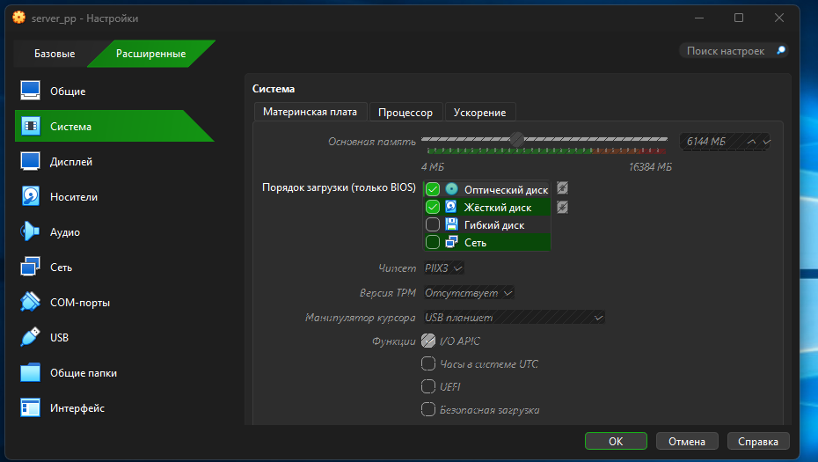
Рисунок 2 – Настройки системы сервера
Сетевая подсистема сконфигурирована с использованием двух адаптеров для разделения трафика. Первый адаптер активирован в режиме NAT. Данная конфигурация предоставляет виртуальной машине доступ к сети Интернет через хост-систему, сохраняя при этом изоляцию внутреннего адресного пространства. В качестве типа оборудования выбрана эмуляция контроллера Intel PRO/1000 MT Desktop, обеспечивающая совместимость с современными драйверами. Раздел первого адаптера показан на рисунке 3.
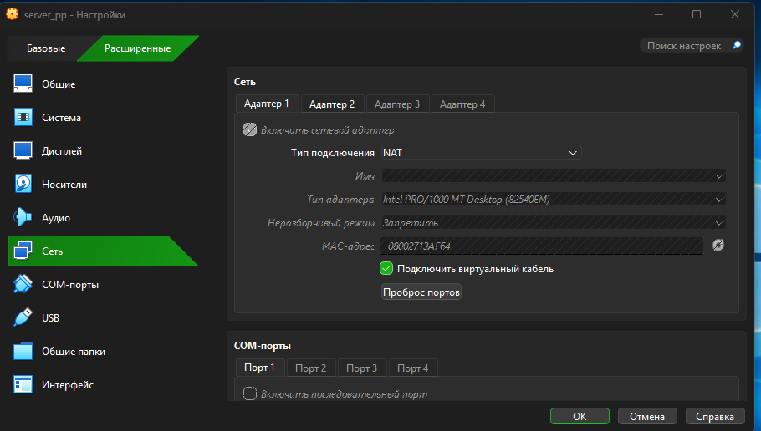
Рисунок 3 – Настройки первого адаптера сервера
Второй сетевой адаптер настроен для организации изолированного сегмента «Внутренняя сеть» с идентификатором «intnet». Такой режим позволяет объединить несколько виртуальных машин в закрытый контур для тестирования локального взаимодействия без выхода во внешнюю сеть. Для интерфейса назначен уникальный MAC-адрес и активирована эмуляция подключения виртуального кабеля для немедленной инициализации соединения при старте системы. Раздел второго адаптера показан на рисунке 4.
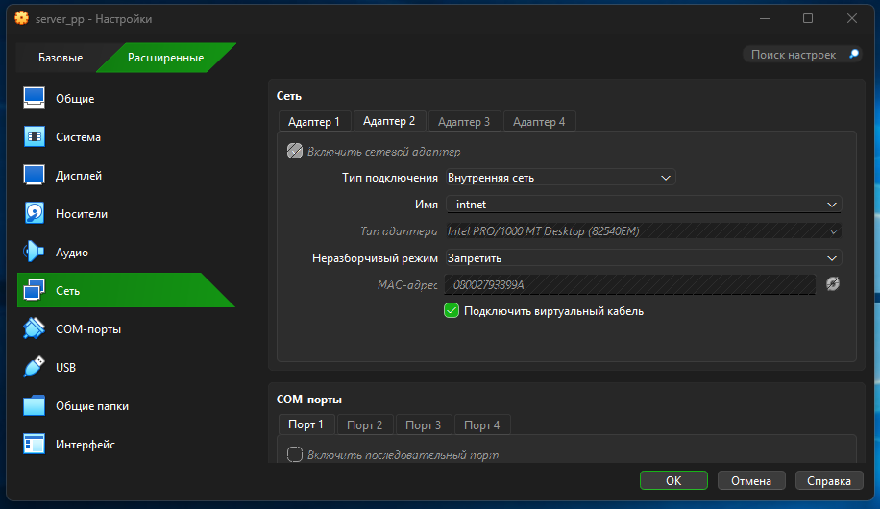
Рисунок 4 – Настройки второго адаптера сервера

2.3 Установка программного сервера
В качестве операционной системы сервера была выбрана платформа Windows Server 2016 — современная серверная ОС от Microsoft, обеспечивающая необходимую стабильность, безопасность и совместимость с корпоративным программным обеспечением. Установка данной системы позволила воссоздать условия, максимально приближенные к реальной производственной среде предприятия.
Процесс развертывания серверной платформы начался с установки операционной системы Windows Server 2016 на виртуальную машину. Выбор данной версии обусловлен её широкой распространенностью в корпоративном секторе, длительным сроком поддержки со стороны производителя и полной совместимостью с целевым программным обеспечением 1С:Предприятие.
Установка производилась в графическом режиме с использованием образа установочного диска. На начальном этапе выполнен выбор редакции операционной системы — Windows Server 2016 Standard с графическим интерфейсом (Desktop Experience), что обеспечивает возможность администрирования сервера через привычные инструменты Windows без необходимости использования исключительно командной строки. Окно установки показано на рисунке 5.
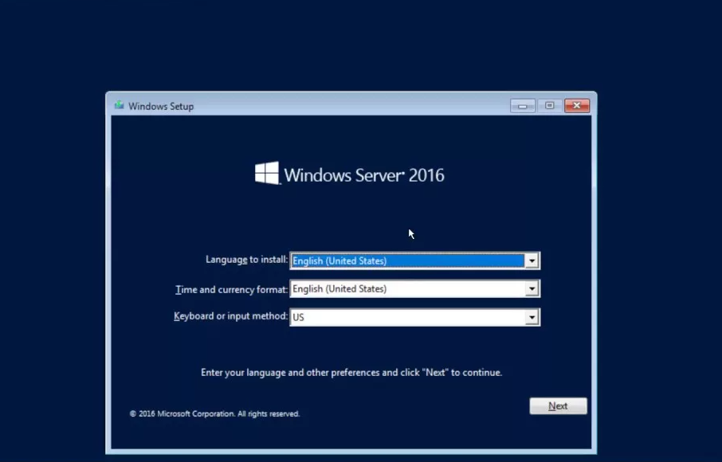
Рисунок 5 – Окно установки
В процессе инсталляции произведена разметка виртуального жесткого диска, выделено системное пространство для размещения операционной системы, файлов подкачки и будущего программного обеспечения. Установщик автоматически создал необходимые системные разделы, включая зарезервированный раздел для загрузчика и основной системный том.
После успешной установки операционной системы Windows Server 2016 на виртуальную машину была выполнена комплексная первоначальная настройка серверной платформы. На данном этапе проведена базовая конфигурация системы, включающая подготовку к последующему развертыванию доменных служб и установке целевого программного обеспечения. Все необходимые параметры были приведены в соответствие с требованиями корпоративной инфраструктуры, что создало надежную основу для дальнейших работ по интеграции сервера в эмулированную среду предприятия.
В операционной системе выполнена настройка брандмауэра Windows. Для профилей «Частные сети» и «Общедоступные сети» применены соответствующие политики безопасности. Правило входящих подключений установлено в режим блокировки всех соединений, за исключением явно разрешенных приложений. Статус активной сети определен как «Неопознанная сеть», что автоматически активирует наиболее строгий профиль защиты для минимизации рисков несанкционированного доступа в тестовой среде. Настройки видны на рисунке 6.
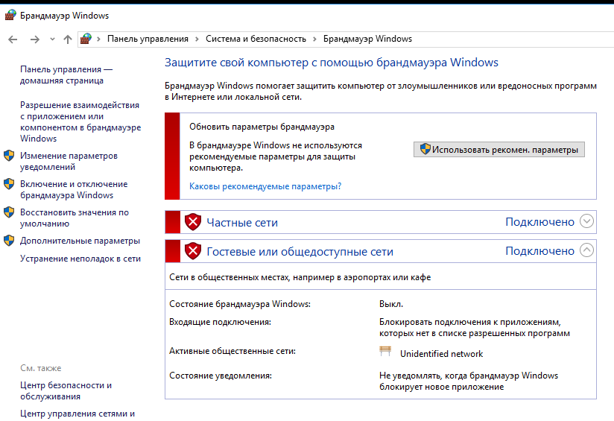
Рисунок 6 – Настройки брандмауэра на сервере
По завершении конфигурационных работ проведена диагностика связности узлов. Из командной строки выполнена утилита ping по адресу 192.168.0.2, принадлежащему узлу во внутренней сети. Результаты показали 100% доставку пакетов со временем отклика менее 1 мс. Значение TTL=128 подтверждает работу целевой системы под управлением Windows. Отсутствие потерь пакетов свидетельствует о корректности настройки сетевых маршрутов и готовности эмулированной инфраструктуры к установке и тестированию программного обеспечения. Диагностика показана на рисунке 7.
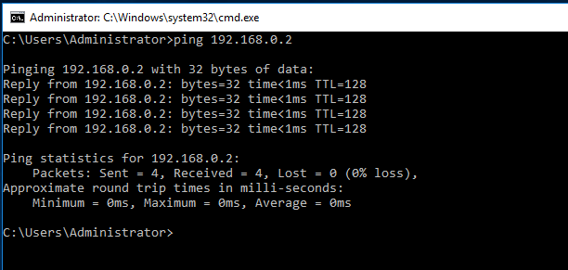
Рисунок 7 – Проверка связи с клиентской машиной
На следующем этапе произведена идентификация серверной системы. Компьютеру присвоено имя ServerBVM, включенное в рабочую группу WORKGROUP. Статический IP-адрес 192.168.0.1 назначен первому сетевому интерфейсу Ethernet, второй интерфейс Ethernet 2 является сетью NAT. Брандмауэр Windows для публичного и частного профилей находился в отключенном состоянии на момент начала работ. Свойства показаны на рисунке 8.
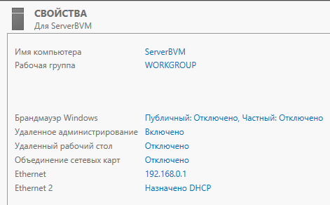
Рисунок 8 – Свойства сервера
Через мастер добавления ролей и компонентов выполнен выбор необходимых модулей для функционирования доменной инфраструктуры. В разделе компонентов активирована установка Group Policy Management — средства управления групповыми политиками, являющегося ключевым инструментом централизованного администрирования домена. Компоненты .NET Framework версий 3.5 и 4.6 уже присутствовали в системе, что подтверждается отметками о частичной установке данных фреймворков. Окно выбора компонентов показано на рисунке 9.
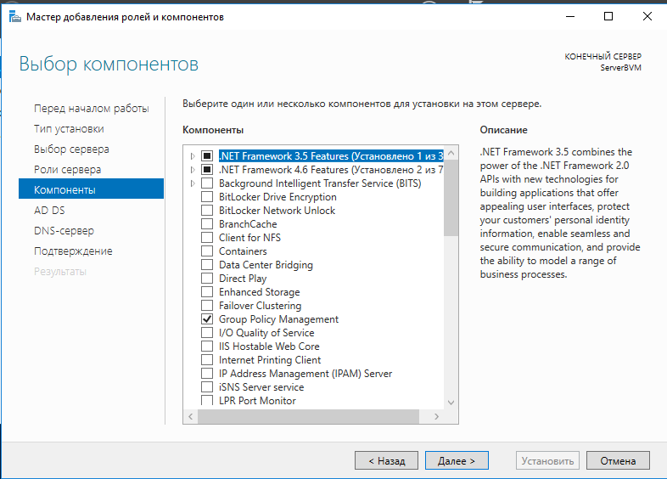
Рисунок 9 – Окно выбора компонентов
Запущен мастер настройки доменных служб Active Directory. В разделе конфигурации развертывания выбрана операция «Добавить новый лес», предполагающая создание новой изолированной доменной структуры с нуля. В поле имени корневого домена указано practice.local — выбранное наименование доменного пространства для учебной инфраструктуры. Данная конфигурация определяет сервер как первый контроллер домена в новом лесу с полным набором функций каталога. Конфигурация видна на рисунке 10.
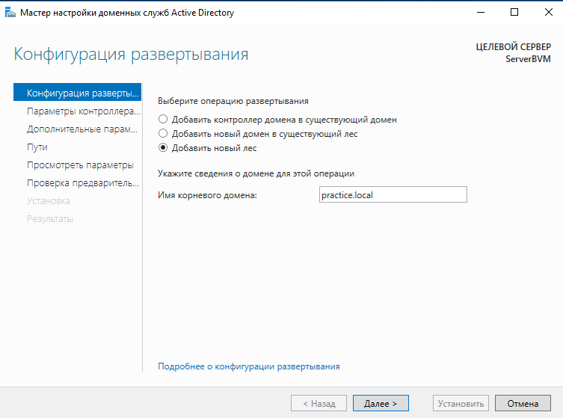
Рисунок 10 – Конфигурация групповых политик
После успешной установки ролей контроллера домена выполнена проверка сетевого статуса. В центре управления сетями отображается принадлежность к доменной сети practice.local. Тип доступа определен как «Без доступа к сети», что является штатной ситуацией для изолированной тестовой среды без подключения к внешним ресурсам. Сетевое подключение осуществляется через адаптер Ethernet, получивший статический адрес в рамках доменной конфигурации. Настройки сети показаны на рисунке 11.
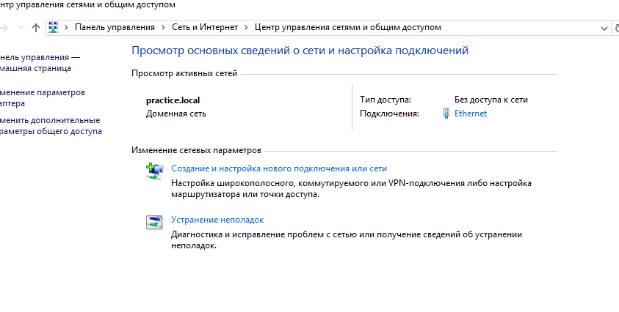
Рисунок 11 – Настройки доменной сети
На клиентском компьютере с именем DESKTOP-5D69MNK выполнено изменение параметров принадлежности к домену. Через диалоговое окно изменения имени компьютера указана необходимость вступления в домен practice.local вместо текущей рабочей группы WORKGROUP. После ввода учетных данных администратора домена система успешно прошла аутентификацию и была добавлена в доменную структуру. На рисунке 12 видно уведомление о входе в домен.
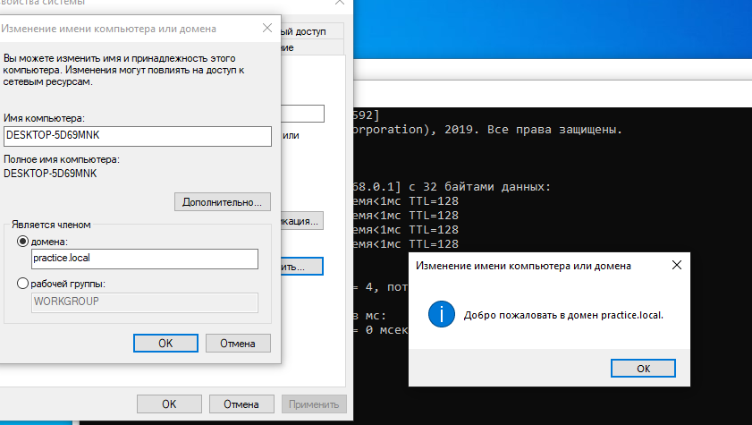
Рисунок 12 – Уведомление о входе в домен

2.4 Настройка программного сервера
На серверной машине произведен вход в операционную систему под учетной записью доменного администратора. На экране блокировки отображается идентификатор PRACTICE\Administrator, указывающий на принадлежность учетной записи к домену practice.local. Ввод пароля выполнен успешно, что подтверждает корректность работы служб аутентификации контроллера домена и возможность авторизации привилегированных пользователей для выполнения административных задач. Вход в учетную запись администратора домена показан на рисунке 13. Присутствие префикса домена PRACTICE перед именем пользователя свидетельствует о том, что система обращается к контроллеру домена для проверки учетных данных, а не использует локальную базу безопасности. Данная конфигурация является обязательным требованием для функционирования корпоративной инфраструктуры, где централизованное управление правами доступа обеспечивает безопасность и упрощает администрирование множества пользовательских учетных записей.

Рисунок 13 – Вход в учетную запись администратора домена
На клиентской рабочей станции в параметрах системы отображена информация о текущей пользовательской учетной записи. Пользователь Петр Иванов идентифицирован в домене как PRACTICE\John, что подтверждает успешное создание учетной записи в Active Directory и ее доступность для входа на присоединенных к домену компьютерах. Полное имя пользователя отображается кириллицей согласно настройкам локали домена, тогда как имя входа указано латинскими символами в соответствии с требованиями совместимости. Информация о пользователе видна на рисунке 14. Интеграция клиентской станции в домен подтверждается корректным отображением доменного суффикса PRACTICE в идентификаторе пользователя. Это означает, что рабочая станция успешно взаимодействует с контроллером домена, получает актуальные групповые политики и обеспечивает централизованную аутентификацию всех доменных пользователей, имеющих соответствующие права на вход в данную систему.
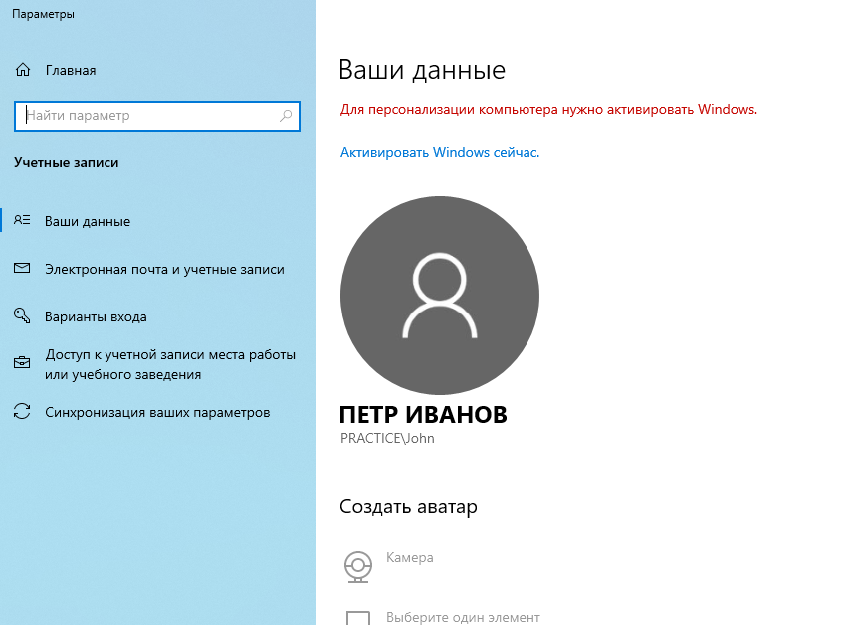
Рисунок 14 – Пользователь в домене

3 Внедрение ПО

3.1 Составление архитектуры ПО
Клиент-серверная архитектура развертываемой информационной системы была спроектирована с учетом требований к безопасности, масштабируемости и управляемости корпоративной среды. В основе архитектурного решения лежит многоуровневая модель, где функции четко разделены между серверным и клиентским сегментами, взаимодействующими через защищенные сетевые протоколы. Центральным элементом выступает серверный узел на базе операционной системы Windows Server 2016, выполняющий роль контроллера домена Active Directory с именем корневого домена practice.local. Доменная инфраструктура обеспечивает централизованную аутентификацию пользователей, авторизацию доступа к ресурсам и репликации данных, создавая единое пространство имен для всех объектов системы.
Сетевая архитектура реализована по принципу сегментации трафика с использованием двух логических интерфейсов на сервере. Первый интерфейс работает в режиме NAT, обеспечивая выход во внешнюю сеть для загрузки обновлений, тогда как второй подключен к внутренней сети «intnet», объединяющей сервер и клиентские рабочие станции в изолированный контур. Такое разделение повышает безопасность системы, скрывая внутреннюю структуру от внешних угроз. Клиентский сегмент состоит из рабочих станций, присоединенных к домену, взаимодействие которых с сервером строится на принципе доверия и проверки учетных данных контроллером домена. Уровень безопасности дополнительно обеспечивается встроенным брандмауэром Windows с профилями защиты для разных типов сетей и групповыми политиками, применяемыми ко всем узлам домена.
В качестве системы управления базами данных (СУБД) для клиент-серверного варианта был выбран PostgreSQL. Данный выбор обусловлен тем, что PostgreSQL распространяется бесплатно с открытым исходным кодом, что критически важно для бюджетного учреждения с ограниченным финансированием, и обеспечивает высокую масштабируемость и надёжное хранение данных. На рисунке 15 показана трёхуровневая архитектура.
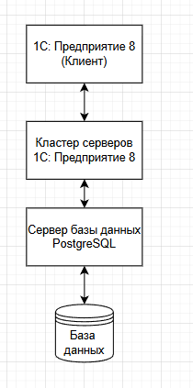
Рисунок 15 – Трехуровневая архитектура
Непосредственная реализация архитектуры началась с подготовки серверной платформы и установки обязательных системных зависимостей. После развертывания ОС Windows Server 2016 был установлен пакет Microsoft Visual C++ 2015 Redistributable версии 14.0.24215, отсутствие которого сделало бы невозможным запуск современных серверных служб. Успешная установка данного компонента стала фундаментом для размещения более сложных программных комплексов и подтверждена сообщением мастера установки, представленным на рисунке 16.
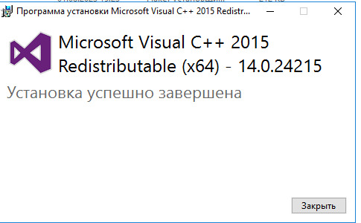
Рисунок 16 – Установленный пакет C++
Следующим критически важным этапом стало развертывание сервера баз данных и приложений 1С:Предприятие 8.5. Выбор компонентов производился в строгом соответствии с архитектурными требованиями: были активированы только серверные модули («1С:Enterprise server» и средства администрирования), в то время как клиентские части были исключены из установки на данном узле для соблюдения принципа разделения ролей. Окно мастера установки с выбранными компонентами показано на рисунке 17.
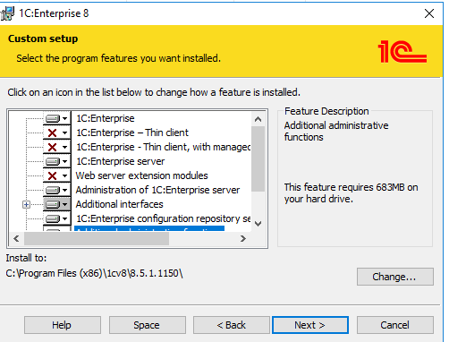
Рисунок 17 – Окно выбора компонентов
Путь инсталляции был стандартизирован (C:\Program Files (x86)\1cv8\8.5.1.1150), а служба настроена на запуск от имени выделенной учетной записи USR1CV8 для повышения уровня безопасности. Настройка параметров службы, включая создание нового пользователя и задание пароля, продемонстрирована на рисунке 18.
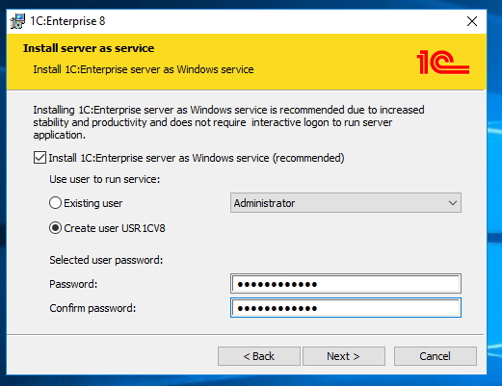
Рисунок 18 – Выбор учетной записи
Для обеспечения корректной работы серверных служб была выполнена проверка и настройка системных сервисов Windows. Через консоль управления службами подтверждено состояние сервиса «Вторичный вход в систему», который находится в состоянии «Выполняется». Данная служба критически важна для работы сервера 1С, так как позволяет запускать процессы от имени других пользователей, в частности от имени созданной учетной записи USR1CV8. Состояние службы отображено на рисунке 19.
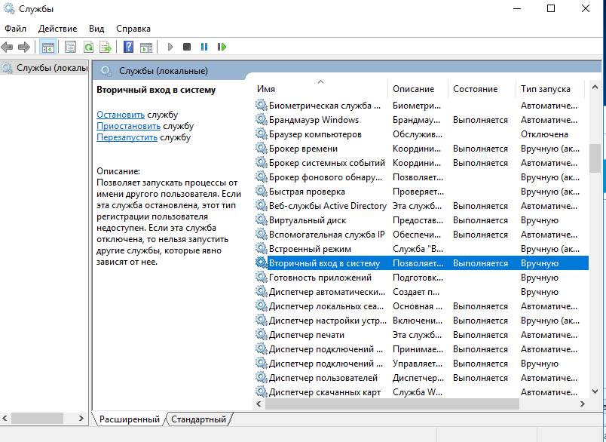
Рисунок 19 – Включенная служба
Завершающим этапом настройки серверной части стала регистрация служебных модулей через утилиту RegSvr32. Было выполнено успешное выполнение DllRegisterServer и DllInstall для модуля radmin.dll, что обеспечило корректную интеграцию компонента удаленного администрирования в системный реестр и возможность дистанционного управления сервером через оснастку MMC. Результат регистрации показан на рисунке 20.
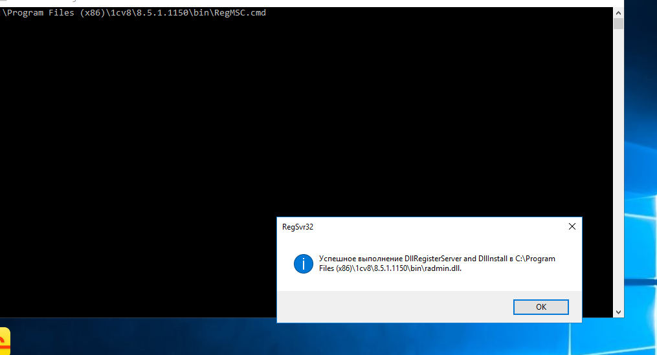
Рисунок 20 – Запуск сервера 1С
После развертывания платформы 1С:Предприятие было выполнено внедрение системы управления базами данных PostgreSQL. Выбор данной СУБД обусловлен её надежностью и полной совместимостью с сервером 1С для хранения информационных баз. Установка прошла успешно, о чем свидетельствует сообщение мастера "Installation complete!", показанное на рисунке 21.
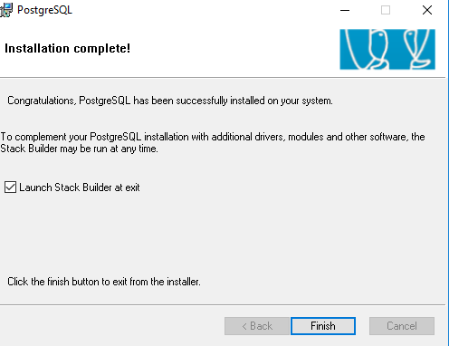
Рисунок 21 – Окно окончания установки
Для администрирования созданных баз данных был установлен универсальный менеджер баз данных DBeaver Community версии 26.0.0. При выборе компонентов установки были активированы ключевые функции: включение Java-среды выполнения, ассоциация SQL-файлов и добавление исключения в антивирус Microsoft Defender. Окно выбора компонентов представлено на рисунке 22.
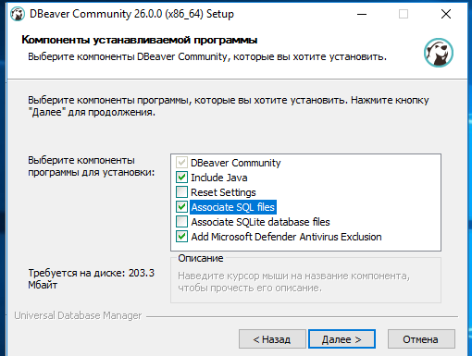
Рисунок 22 – Окно выбора компонентов
Проверка работоспособности кластера серверов 1С:Предприятие была выполнена через консоль управления (оснастку MMC). В интерфейсе отображена структура локального кластера на сервере ServerBVM, включающая разделы "Информационные базы", "Рабочие серверы", "Администраторы" и другие элементы управления. На момент проверки количество информационных баз равно нулю, что соответствует начальному состоянию системы перед созданием первых баз данных. Оснастка показана на рисунке 23.
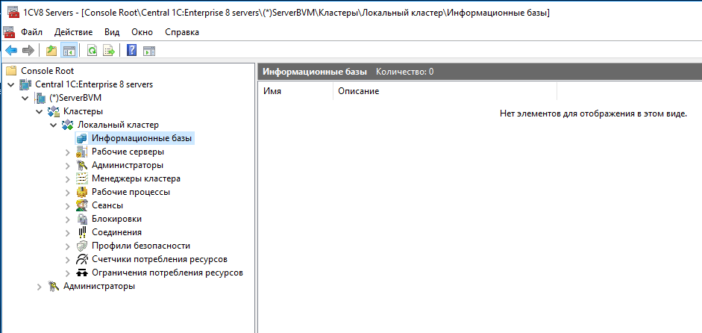
Рисунок 23 – Оснастка 1С серверов
Завершающим этапом внедрения стала установка клиентской части программного комплекса 1С:Предприятие на рабочую станцию пользователя. В мастере установки был активирован модуль «1С:Enterprise – Thin client», а все серверные компоненты отключены, что соответствует архитектуре распределенной системы. Выбранные компоненты клиентской установки показаны на рисунке 24.
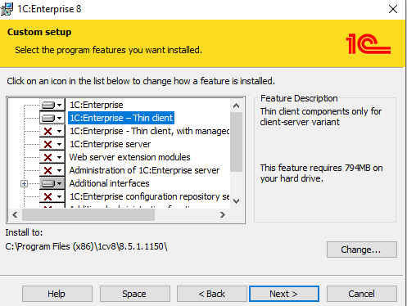
Рисунок 24 – Окно выбора компонентов
Параллельно на сервере была создана пробная информационная база «Управление нашей фирмой учебная» с идентификатором Ref="byh" и типом хранения «на сервере 1С:Предприятия». Сервер подключения указан как 192.168.0.1. Данная база предназначена для первичного тестирования функциональности и проверки связи между клиентом и сервером. Список созданных баз в консоли управления показан на рисунке 25.
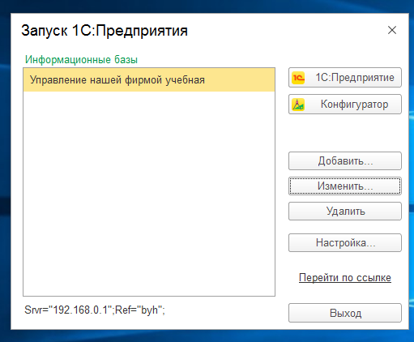
Рисунок 25 – Тестовая база
На клиентской машине в окне запуска 1С:Предприятие автоматически обнаружена созданная база. При попытке подключения вход выполнен под доменным пользователем PRACTICE\John, что подтверждает корректную работу механизмов аутентификации через Active Directory и успешность построения клиент-серверной архитектуры. Окно запуска с подключенной базой представлено на рисунке 26.
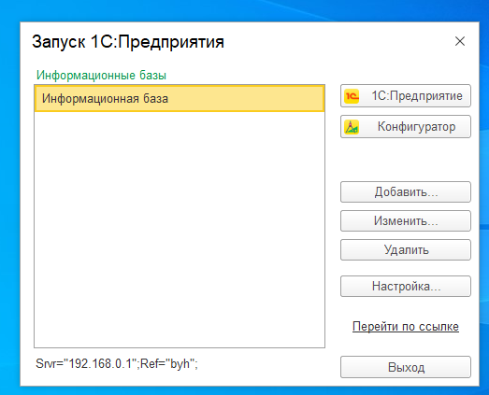
Рисунок 26 – Подключенная база
Таким образом, в рамках реализации архитектуры было успешно выполнено развертывание клиентского и серверного ПО с соблюдением принципа разделения ролей, созданы тестовые информационные базы на базе PostgreSQL, проверена аутентификация доменных пользователей и подтверждена полная работоспособность всей инфраструктуры в эмулированной среде.

3.2 Создание плана управления конфигурацией ПО
Конфигурация «1С:Предприятие 8.5» для торгово-логистической компании PROLOG представляет собой комплексное отраслевое решение, предназначенное для автоматизации ключевых бизнес-процессов: от закупки товаров и управления складскими запасами до продажи продукции, транспортной логистики и бухгалтерского учета. Внедрение данной системы на предприятии призвано заменить разрозненные учетные системы или устаревшие решения на единую клиент-серверную платформу, обеспечивающую централизованное хранение данных в СУБД PostgreSQL, оперативный доступ для 15 рабочих мест и высокую производительность при обработке больших объемов транзакций. Ниже представлен детальный сценарий внедрения, охватывающий все ключевые этапы проекта.
1. Предпроектное обследование и подготовка
На данном этапе проводится всесторонний анализ текущей деятельности торгово-логистического предприятия для формирования точного технического задания. Основные задачи этапа включают:
- Инвентаризацию существующего товарного фонда, уточнение номенклатуры, количества складских мест и единиц хранения, подлежащих переносу в новую систему.
- Анализ структуры контрагентов, выявление типов договоров и схем взаимодействия.
- Изучение действующих регламентов складской логистики: правил приемки товара, схем размещения на складе, процедур отгрузки и маршрутизации транспорта.
- Определение перечня обязательных отчетных форм для внутреннего управления и внешней отчетности.
- Оценку технической готовности инфраструктуры: проверку производительности виртуального сервера ServerBVM, пропускной способности локальной сети intnet и клиентских рабочих мест, описанных в разделе 1.2 отчета.
Результатом этапа является утвержденное техническое задание, согласованное с руководством предприятия и ключевыми пользователями.
2. Установка и первоначальная настройка программного обеспечения
На серверной виртуальной машине под управлением Windows Server 2016, входящей в домен practice.local, выполняется установка серверной части платформы «1С:Предприятие 8.5» и СУБД PostgreSQL. Создается новая информационная база с именем «Торговля и Логистика» в клиент-серверном режиме с размещением данных в PostgreSQL. В базу загружается типовая конфигурация или отраслевое решение.
Производится первоначальное заполнение справочников, необходимых для старта работы: единицы измерения, валюты, страны, виды номенклатуры, типы цен, склады, статьи движения денежных средств. На клиентские рабочие места (15 единиц) устанавливается тонкий клиент «1С:Предприятия». Настраиваются ярлыки для запуска базы с указанием сетевого имени сервера ServerBVM. Для обеспечения безопасности доступ осуществляется только из внутренней сети intnet, внешний доступ закрыт правилами брандмауэра.
3. Настройка параметров учёта и ролевой модели
В соответствии с организационной структурой предприятия в конфигурации настраивается детальная ролевая модель пользователей. Создаются профили доступа, соответствующие выделенным ролям:
- Администратор системы — полный доступ ко всем объектам конфигурации, включая настройку параметров учета, управление пользователями домена practice.local, выполнение регламентных операций. Роль назначается сотруднику ИТ-отдела.
- Бухгалтер — доступ к подсистемам финансового учета, банка и кассы, формированию первичных документов, закрытию месяца, расчетам с контрагентами и налоговой отчетности. Роль назначается сотрудникам бухгалтерии.
- Менеджер по закупкам — доступ к подсистемам закупок и склада: оформление заказов поставщикам, приходных ордеров, проведение инвентаризаций, перемещение товаров между складами, контроль остатков. Роль назначается сотрудникам отдела снабжения и склада.
- Менеджер по продажам — доступ к подсистемам продаж и CRM: оформление заказов клиентов, реализаций, контроль дебиторской задолженности, работа с прайс-листами и скидками. Роль назначается сотрудникам отдела продаж.
- Логист — доступ к подсистеме транспортной логистики: планирование маршрутов, оформление путевых листов, контроль загрузки транспорта, учет ГСМ. Роль назначается сотрудникам транспортного отдела.
- Руководитель — доступ только для чтения к аналитическим отчетам и дашбордам: оборотно-сальдовая ведомость, анализ продаж, рентабельность, движение денежных средств.
Дополнительно настраиваются параметры учетной политики: методы списания товаров, правила резервирования товаров, лимиты кредитования для клиентов, настройки интеграции с торговым оборудованием.
4. Перенос данных из устаревших систем
Критически важным этапом является перенос накопленных данных из старых учетных систем в новую конфигурацию. Процесс переноса осуществляется в несколько шагов:
- Выгрузка справочника номенклатуры из старых источников в универсальные форматы (CSV, DBF, XML).
- Разработка или использование типовых обработок загрузки данных для импорта номенклатуры с сохранением иерархии папок, артикулов, штрихкодов и характеристик.
- Загрузка сведений о контрагентах с верификацией данных: проверка ИНН, адресов, контактных лиц, исключение дублей.
- Ввод начальных остатков товаров на складах на дату начала эксплуатации: количество, себестоимость, розничная цена, места хранения.
- Ввод остатков взаиморасчетов с контрагентами для корректного отражения долгов в бухгалтерском учете.
- Сверка итоговых сумм товарных остатков и расчетов с данными бухгалтерского баланса предприятия.
Перенос данных производится сначала в тестовую копию информационной базы. После успешной проверки целостности данных и подписания актов сверки ответственными лицами процедура повторяется в промышленной базе в выходные дни для минимизации простоя.
5. Опытная эксплуатация и обучение персонала
После загрузки данных и настройки прав доступа система переводится в режим опытной эксплуатации. Сотрудники начинают работать в новой системе параллельно со старой или под строгим контролем администратора. Это позволяет выявить ошибки в настройках, неточности в остатках и оценить удобство интерфейсов.
Одновременно проводится целевое обучение персонала для каждой ролевой группы:
- Для кладовщиков и менеджеров по закупкам — обучение работе со складскими ордерами, сканерами штрихкодов, процедурам приемки и инвентаризации.
- Для менеджеров по продажам — обучение оформлению заказов, контролю отгрузок, работе с клиентами и формированию коммерческих предложений.
- Для логистов — обучение планированию маршрутов, оформлению путевых листов и учету транспортных расходов.
- Для бухгалтеров — особенности отражения торговых операций, формирование регламентированной отчетности, закрытие периодов.
- Для администратора системы — выполнение регламентных операций, настройка резервного копирования по скриптам, обновление платформы и конфигурации.
По итогам опытной эксплуатации подписывается акт о завершении внедрения, система переводится в промышленную эксплуатацию, и старая система вывода из использования.

4 Сопровождение ПО

4.1 Организация процесса сопровождения ПО
После завершения внедрения программного комплекса — сервера 1С:Предприятие, СУБД PostgreSQL, инструмента администрирования DBeaver и клиентских рабочих мест — был организован регламентированный процесс сопровождения информационной системы. Его цель — обеспечение стабильной эксплуатации, своевременное выявление отклонений и поддержание работоспособности всех компонентов без вмешательства в повседневную работу пользователей.
Процесс построен на автоматизации рутинных операций и строгом следовании плану управления конфигурацией. Ключевыми направлениями стали мониторинг состояния систем, плановое обслуживание баз данных, резервное копирование и реакция на инциденты. Все задачи выполняются по расписанию через стандартные средства операционной системы, что минимизирует человеческий фактор и обеспечивает предсказуемость результатов.
Для поддержания производительности баз данных PostgreSQL настроена регулярная реиндексация — процедура перестроения индексов для устранения фрагментации и ускорения запросов. Операция запускается в ночное время, чтобы не мешать работе пользователей, а по её завершении формируется лог с указанием времени начала и окончания, имени базы и пользователя. Аналогично организовано логическое резервное копирование через утилиту pg_dump — ежедневно создается дамп каждой базы в текстовом формате, позволяющий восстановить как всю базу целиком, так и отдельные объекты.
Физическое резервное копирование реализуется через pg_basebackup — раз в неделю выполняется полное копирование кластера PostgreSQL на уровне файлов с активацией WAL-архивирования. Это позволяет восстановить систему на любой момент времени в пределах периода хранения журналов транзакций. Обе процедуры сопровождаются детальными отчетами, где фиксируются этапы выполнения: от инициации бэкапа до синхронизации данных на диск и переименования манифеста. Успешное завершение подтверждается записями «completed successfully» — такие логи служат основанием для аудита и проверки целостности резервных копий.
Все операции автоматизированы через Планировщик заданий Windows. Для каждой задачи создан отдельный триггер с четким временем запуска: реиндексация — ежедневно в 01:00, логический бэкап — ежедневно в 01:00, физический — ежедневно в 01:00. Задачи имеют условия выполнения: только при наличии сетевого подключения и достаточного объема свободного места.
В случае возникновения сбоев предусмотрен регламент реагирования: администратор анализирует последние логи, определяет точку отказа и выбирает стратегию восстановления — от перезапуска службы до отката к контрольной точке виртуальной машины. Каждый инцидент регистрируется в базе знаний с описанием причин и способов решения, чтобы предотвратить повторение аналогичных ситуаций в будущем.
Документирование процедур сопровождения ведется централизованно: скрипты, расписания, шаблоны отчетов и инструкции по восстановлению хранятся в защищенном репозитории с разграничением доступа. При любом изменении конфигурации или добавлении новой операции вносится соответствующая запись с указанием автора и даты. Такой подход обеспечивает преемственность знаний и позволяет новым сотрудникам быстро включиться в процесс поддержки системы.
Организация сопровождения таким образом превратила разрозненные действия в единую управляемую систему, основанную на автоматизации, документировании и постоянном контроле. Она гарантирует высокую доступность сервисов, сохранность данных и возможность быстрого восстановления после сбоев. Внедренные механизмы легко масштабируются под растущие потребности предприятия — будь то увеличение количества баз, подключение новых клиентов или переход на распределенную архитектуру. Процесс сопровождения стал неотъемлемой частью жизненного цикла системы, обеспечивающей её надежность и эффективность на протяжении всего периода эксплуатации.

4.2 Создание запросов сопровождения ПО
Для реализации процессов сопровождения, описанных в предыдущем разделе, были разработаны специализированные скрипты автоматизации на языке пакетных файлов Windows. Данные скрипты служат формализованными запросами к системе управления базами данных PostgreSQL и операционной среде сервера. Их создание позволило перевести рутинные операции администрирования в полностью автоматический режим, исключив необходимость ручного ввода команд и снизив вероятность ошибок конфигурирования.
Первым этапом стала разработка скрипта логического резервного копирования. В теле скрипта определены переменные окружения, задающие путь к исполняемым файлам утилит PostgreSQL, учетные данные для подключения и имя целевой базы данных. Особое внимание уделено механизму формирования имен файлов: с помощью системных переменных даты и времени генерируется уникальная временная метка, которая включается в имена файлов лога и дампа. Это гарантирует, что каждая новая копия будет сохранена в отдельном файле без перезаписи предыдущих версий, обеспечивая историю изменений за любой период. Скрипт также содержит команду проверки существования директории для логов и её автоматического создания при необходимости. Скрипт проверки целостности показан на рисунке 27.
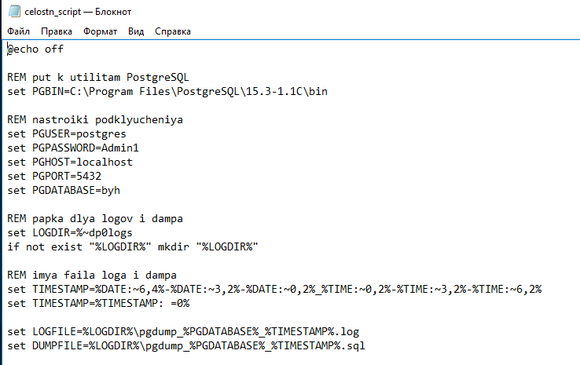
Рисунок 27 – Скрипт проверки целостности
Результатом выполнения данного скрипта стал файл лога с подробной информацией о процессе проверки целостности базы данных. В отчете зафиксировано время начала операции и завершения, что свидетельствует о продолжительности процедуры менее одной минуты. Успешное завершение подтверждается записью «Dump completed successfully», а также указанием имени базы данных и пользователя, от имени которого выполнялось копирование. Такой лаконичный формат отчета позволяет быстро оценить статус задачи без анализа избыточной технической информации. Отчет показан на рисунке 28.
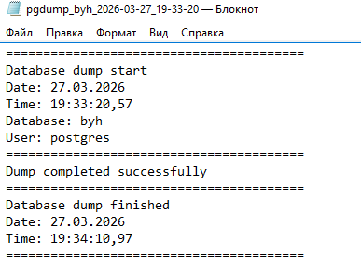
Рисунок 28 – Отчет по проверке целостности
Для реализации физического резервного копирования был создан отдельный скрипт. Его структура аналогична предыдущему, однако логика работы ориентирована на утилиту pg_basebackup. В скрипте явно прописаны команды инициации процесса бэкапа и ожидания завершения контрольной точки для обеспечения консистентности данных. Важной особенностью является перенаправление стандартного вывода утилиты в текстовый файл отчета. Скрипт резервного копирования показан на рисунке 29.
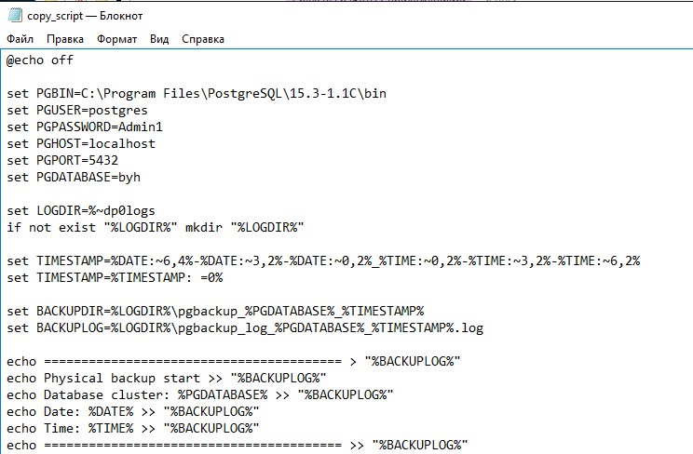
Рисунок 29 – Скрипт резервного копирования
Выполнение скрипта физического бэкапа породило наиболее детализированный отчет среди всех задач сопровождения. В логе отражены все ключевые этапы работы утилиты pg_basebackup: ожидание завершения контрольной точки, определение точек начала и конца журналов упреждающей записи, создание временного слота репликации, синхронизация данных на диск и переименование файла манифеста. Общая продолжительность операции составила около 13 минут. Результат показан на рисунке 30.
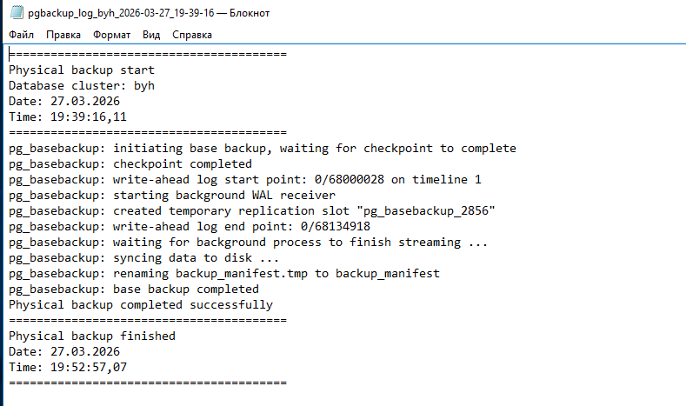
Рисунок 30 – Результат резервного копирования
Третьим ключевым элементом автоматизации стал скрипт реиндексации. Данная процедура необходима для обслуживания индексов базы данных, которые со временем фрагментируются в процессе активной записи и удаления данных. Скрипт настроен на подключение к той же базе данных byh с использованием единых учетных данных, что обеспечивает целостность политик безопасности. Скрипт показан на рисунке 31.
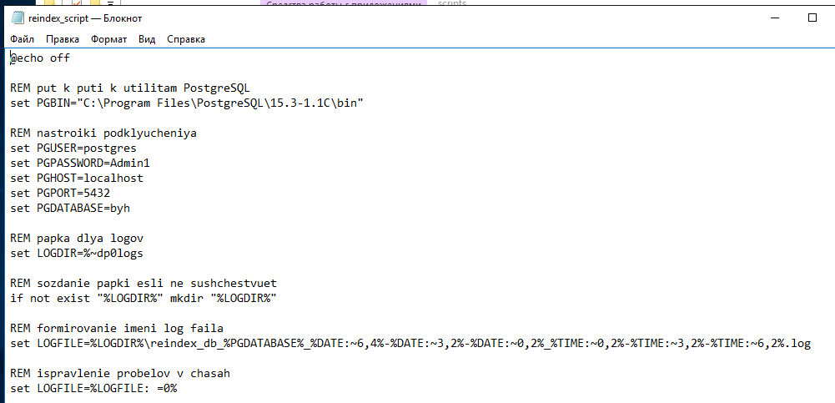
Рисунок 31 – Скрипт переиндексации
Отчет о выполнении реиндексации демонстрирует четкую структуру с разделением на этапы начала и завершения операции. В логе зафиксированы не только временные метки, но и технические параметры подключения: хост, порт, имя базы данных и пользователь. Отчет показан на рисунке 32.
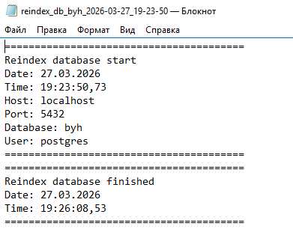
Рисунок 32 – Отчет переиндексации

5 Программная и аппаратная защита сервера

5.1 Программная защита сервера
В условиях современной киберугрозы обеспечение безопасности серверной инфраструктуры является приоритетной задачей, требующей внедрения многоуровневой системы защиты. Для эмулированного сервера предприятия, на котором развернуты критически важные сервисы — СУБД PostgreSQL и платформа 1С:Предприятие, было принято решение о внедрении в качестве основного средства антивирусной защиты встроенного решения Microsoft Defender Antivirus. Выбор данного продукта обусловлен его глубокой интеграцией с операционной системой Windows Server 2016, отсутствием необходимости закупки дополнительных лицензий, минимальным потреблением ресурсов при правильной настройке и способностью обеспечивать защиту в реальном времени без конфликтов с системными службами.
Основной целью внедрения стала организация непрерывного мониторинга файловой системы и сетевой активности для предотвращения проникновения вредоносного программного обеспечения, включая вирусы-шифровальщики, трояны и скрытые майнеры. Особую актуальность защита приобретает в среде обработки финансовых и персональных данных, так как заражение сервера может привести к остановке бизнес-процессов или утечке информации. Встроенный антивирус позволяет закрыть базовые векторы атак, используя сигнатурный анализ, эвристические методы и облачные технологии, оставаясь при этом незаметным для пользователей.
Процесс внедрения защиты начался с активации компонента через оснастку «Диспетчер серверов», поскольку по умолчанию на серверных редакциях ОС модуль защиты в реальном времени часто отключен для снижения нагрузки. После установки и перезагрузки системы был запущен интерфейс центра безопасности, где подтверждено успешное подключение всех основных функций: защиты в реальном времени, облачного анализа угроз и автоматического обновления сигнатур. На экране отображалось сообщение о том, что компьютер находится под защитой; также была активирована опция включения новых функций облачной защиты для более эффективного обнаружения современных угроз. Интерфейс центра безопасности представлен на рисунке 33.
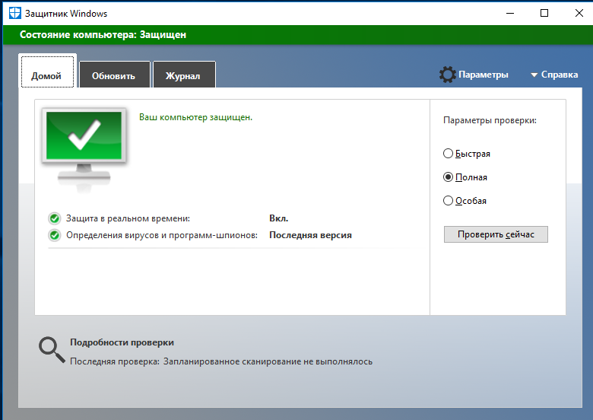
Рисунок 33 – Интерфейс защитника
Следующим ключевым шагом стала настройка исключений для обеспечения стабильной работы серверных приложений. Поскольку процессы 1С:Предприятие и PostgreSQL осуществляют интенсивную работу с файлами баз данных, журналами транзакций и временными файлами, постоянное сканирование этих объектов антивирусом могло привести к ложным срабатываниям, блокировке файлов или значительному снижению производительности. Через графический интерфейс параметров защиты был открыт раздел управления исключениями, куда были добавлены пути к установочным директориям обоих программных комплексов: C:\Program Files (x86)\1cv8 — для платформы 1С, C:\Program Files\PostgreSQL — для СУБД, а также папка учетной записи службы C:\Users\USR1CV8, используемой сервером 1С для запуска своих процессов. Это позволило исключить из проверки в реальном времени все файлы, связанные с работой этих систем, сохранив при этом полный контроль над остальной частью файловой системы. Исключения видны на рисунке 34.
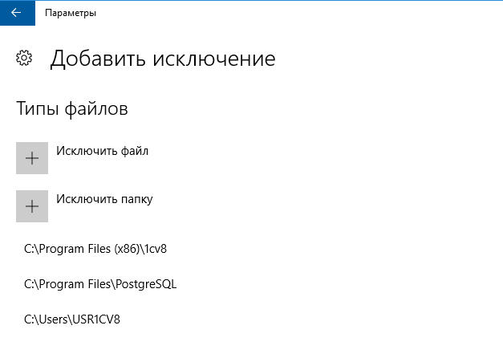
Рисунок 34 – Список исключений
Дополнительно были внесены исключения для исполняемых файлов ключевых процессов: postgres.exe, ragent.exe, rmngr.exe, rphost.exe. Эти меры гарантируют, что даже при высокой активности процессов — например, при массовом чтении/записи данных или создании новых сессий пользователей — антивирус не будет прерывать их работу или помечать как подозрительные. Все изменения были применены немедленно, без необходимости перезагрузки, и сразу же вступили в силу.
Таким образом, внедрение Microsoft Defender позволило создать надежный периметр безопасности сервера без дополнительных финансовых затрат и сложностей с интеграцией сторонних решений. Система обеспечивает постоянный мониторинг файловой системы, блокирует выполнение подозрительных скриптов и предотвращает несанкционированный доступ к данным. Наличие гибкой системы исключений гарантирует, что защитные механизмы не мешают работе высоконагруженных приложений, таких как 1С и PostgreSQL. Автоматизация процессов обновления и сканирования высвобождает время администратора для решения более сложных задач архитектуры и развития инфраструктуры.

5.2 Аппаратная защита сервера
В рамках проектирования информационной системы предприятия был разработан комплекс мер по аппаратной защите сервера, направленный на обеспечение физической безопасности оборудования, предотвращение несанкционированного доступа к данным и минимизацию рисков отказа из-за внешних факторов. Однако в связи с тем, что вся инфраструктура развернута в виртуальной машине, реализация данных мер невозможна в текущих условиях. Тем не менее, их детальное планирование позволяет сформировать полное представление о требованиях к реальному производственному серверу.
Размещение сервера в защищенном серверном помещении. Сервер должен быть установлен в специализированном помещении с контролем доступа: дверьми с электронными замками, системой видеонаблюдения, датчиками движения и открытия дверей. Помещение должно соответствовать стандартам температуры, влажности и пылезащищенности. Виртуальная машина, используемая в работе, физически расположена на обычном рабочем месте, где такие условия не обеспечиваются — это является ключевым ограничением для реализации данной меры.
Использование источников бесперебойного питания с функцией автоматического выключения. Для защиты от скачков напряжения и внезапных отключений электроэнергии планируется подключение сервера к ИБП мощностью не менее 1500 ВА с возможностью передачи сигнала о разряде батареи на сервер через USB/сетевой интерфейс. Это позволит корректно завершить работу служб PostgreSQL и 1С при длительном отсутствии сетевого питания.
Физическая блокировка доступа к портам и устройствам хранения. На реальном сервере предполагается использование защитных заглушек для USB-портов, запрет на подключение внешних накопителей через BIOS/UEFI, а также установка корпусных замков. Кроме того, жесткие диски должны быть установлены в горячезаменяемые корзины с фиксацией ключом.
Применение аппаратных модулей доверенной загрузки (TPM 2.0). Для обеспечения целостности загрузочного процесса и защиты от модификации BIOS/UEFI планируется использование материнской платы с встроенным TPM-модулем версии 2.0. Это позволит активировать функции Secure Boot и BitLocker с хранением ключей шифрования в аппаратном чипе. В текущей конфигурации виртуальной машины TPM эмулируется программно, что не обеспечивает настоящего уровня защиты — ключи шифрования хранятся в файлах на диске хоста и могут быть скопированы.
Резервирование критических компонентов. На предприятии сервер должен быть оснащен RAID-контроллером с уровнем RAID 1 или RAID 10 для зеркального дублирования дисков, двумя блоками питания с горячей заменой, а также двумя сетевыми адаптерами для отказоустойчивого подключения к сети. В эмулированной среде используется один виртуальный диск без резервирования, один виртуальный блок питания и два виртуальных сетевых адаптера, которые зависят от физического сетевого интерфейса одного компьютера — никакой реальной отказоустойчивости нет.
Мониторинг состояния оборудования через IPMI. Планируется использование серверной платформы с поддержкой технологии удаленного мониторинга оборудования. Это позволит отслеживать температуру процессора, скорость вращения вентиляторов, состояние дисков и блоков питания даже при выключенной ОС. В виртуальной машине такой функционал недоступен — мониторинг ограничен только метриками гостевой ОС и гипервизора, которые не отражают физическое состояние железа.
Все перечисленные меры аппаратной защиты носят исключительно плановый характер и не могут быть реализованы в рамках данной работы из-за отсутствия доступа к физическому серверному оборудованию. Эмуляция позволяет отработать только программный уровень защиты — настройку брандмауэра, антивируса, резервного копирования и политик безопасности. Аппаратные же аспекты остаются за рамками практической реализации.

Заключение
В ходе прохождения производственной практики был успешно выполнен полный цикл работ по сопровождению и обслуживанию программного обеспечения компьютерных систем. На начальном этапе была проанализирована инфраструктура предприятия и спроектирована архитектура информационной системы, основанная на клиент-серверном взаимодействии и разделении сетевых потоков. Была осуществлена установка операционной системы Windows Server 2016 на виртуальную машину, после чего выполнена её комплексная настройка, включающая присвоение статических адресов, установку роли контроллера домена и создание изолированной доменной среды practice.local для централизованного управления учетными записями и ресурсами.
Центральным событием практики стало внедрение программного комплекса 1С:Предприятие 8.5 совместно с СУБД PostgreSQL. В строгом соответствии с планом управления конфигурацией были установлены серверные компоненты платформы и клиентские рабочие места, настроен запуск служб от имени выделенных учетных записей и обеспечена интеграция с доменом Active Directory. Успешное создание тестовых информационных баз и подключение к ним с клиентских станций подтвердило работоспособность развернутой архитектуры и корректность настроек сетевого взаимодействия. Для обеспечения долгосрочной стабильности системы был организован процесс сопровождения, включающий автоматизацию рутинных операций через скрипты PowerShell и планировщик заданий. Реализованы процедуры ежедневного логического и еженедельного физического резервного копирования данных, а также регулярной реиндексации баз данных, что гарантирует сохранность информации и высокую производительность системы при росте нагрузок.
Значительное внимание было уделено вопросам безопасности серверной инфраструктуры. Внедрена система программной защиты на базе Microsoft Defender Antivirus с гибкой настройкой исключений для процессов 1С и PostgreSQL, что позволило обеспечить непрерывный мониторинг угроз без негативного влияния на скорость работы приложений. Дополнительно был разработан план мероприятий по аппаратной защите, включающий требования к размещению оборудования, использованию источников бесперебойного питания и систем резервирования компонентов, что демонстрирует готовность к переходу на физическое серверное оборудование предприятия. Таким образом, в результате прохождения практики были приобретены навыки полного цикла развертывания и поддержки программного обеспечения.

СПИСОК ИСПОЛЬЗОВАННЫХ ИСТОЧНИКОВ
1. Официальная документация Microsoft по Windows Server. Режим доступа: https://docs.microsoft.com/ru-ru/windows-server/ (дата обращения 1.04.2026).
2. Информационная поддержка пользователей систем 1С:Предприятие (ИТС). Режим доступа: https://its.1c.ru/ (дата обращения 2.04.2026).
3. Официальная документация PostgreSQL на русском языке. Режим доступа: https://postgrespro.ru/docs/postgresql (дата обращения 4.04.2026).
4. Документация по Oracle VM VirtualBox. Режим доступа: https://www.virtualbox.org/manual/ru_RU/ (дата обращения 5.04.2026).
5. Портал «Администратор Windows». Статьи по настройке серверов и сетей. Режим доступа: https://adminwindows.ru/ (дата обращения 6.04.2026).
6. Учебник по SQL и базам данных на сайте Metanit. Режим доступа: https://metanit.com/sql/ (дата обращения 7.04.2026).
7. Официальный сайт компании «1С» (раздел партнерам и разработчикам). Режим доступа: https://v8.1c.ru/ (дата обращения 8.04.2026).
8. База знаний по информационной безопасности «SecurityLab». Режим доступа: https://www.securitylab.ru/ (дата обращения 9.04.2026).
9. Руководство пользователя DBeaver (на русском языке в сообществе). Режим доступа: https://dbeaver.io/docs/wiki/Home/ (дата обращения 10.04.2026).
10. Форум специалистов по администрированию СУБД PostgreSQL (Postgres Pro). Режим доступа: https://postgrespro.ru/community/forum (дата обращения 11.04.2026).
11. Журнал «Системный администратор». Архив статей по серверным ОС. Режим доступа: https://samag.ru/ (дата обращения 12.04.2026).
12. Сообщество IT-специалистов Habr. Раздел «Администрирование». Режим доступа: https://habr.com/ru/hub/administration/ (дата обращения 12.04.2026).
13. Документация по Active Directory и групповым политикам. Режим доступа: https://docs.microsoft.com/ru-ru/windows-server/identity/ad-ds/ad-ds-get-started (дата обращения 12.04.2026).
14.Энциклопедия сетевого администратора NASTYANET. Режим доступа: https://nastyanet.ru/ (дата обращения 12.04.2026).
15.Официальная справка по Microsoft Defender Antivirus. Режим доступа: https://docs.microsoft.com/ru-ru/microsoft-365/security/defender-endpoint/ (дата обращения 13.04.2026).

